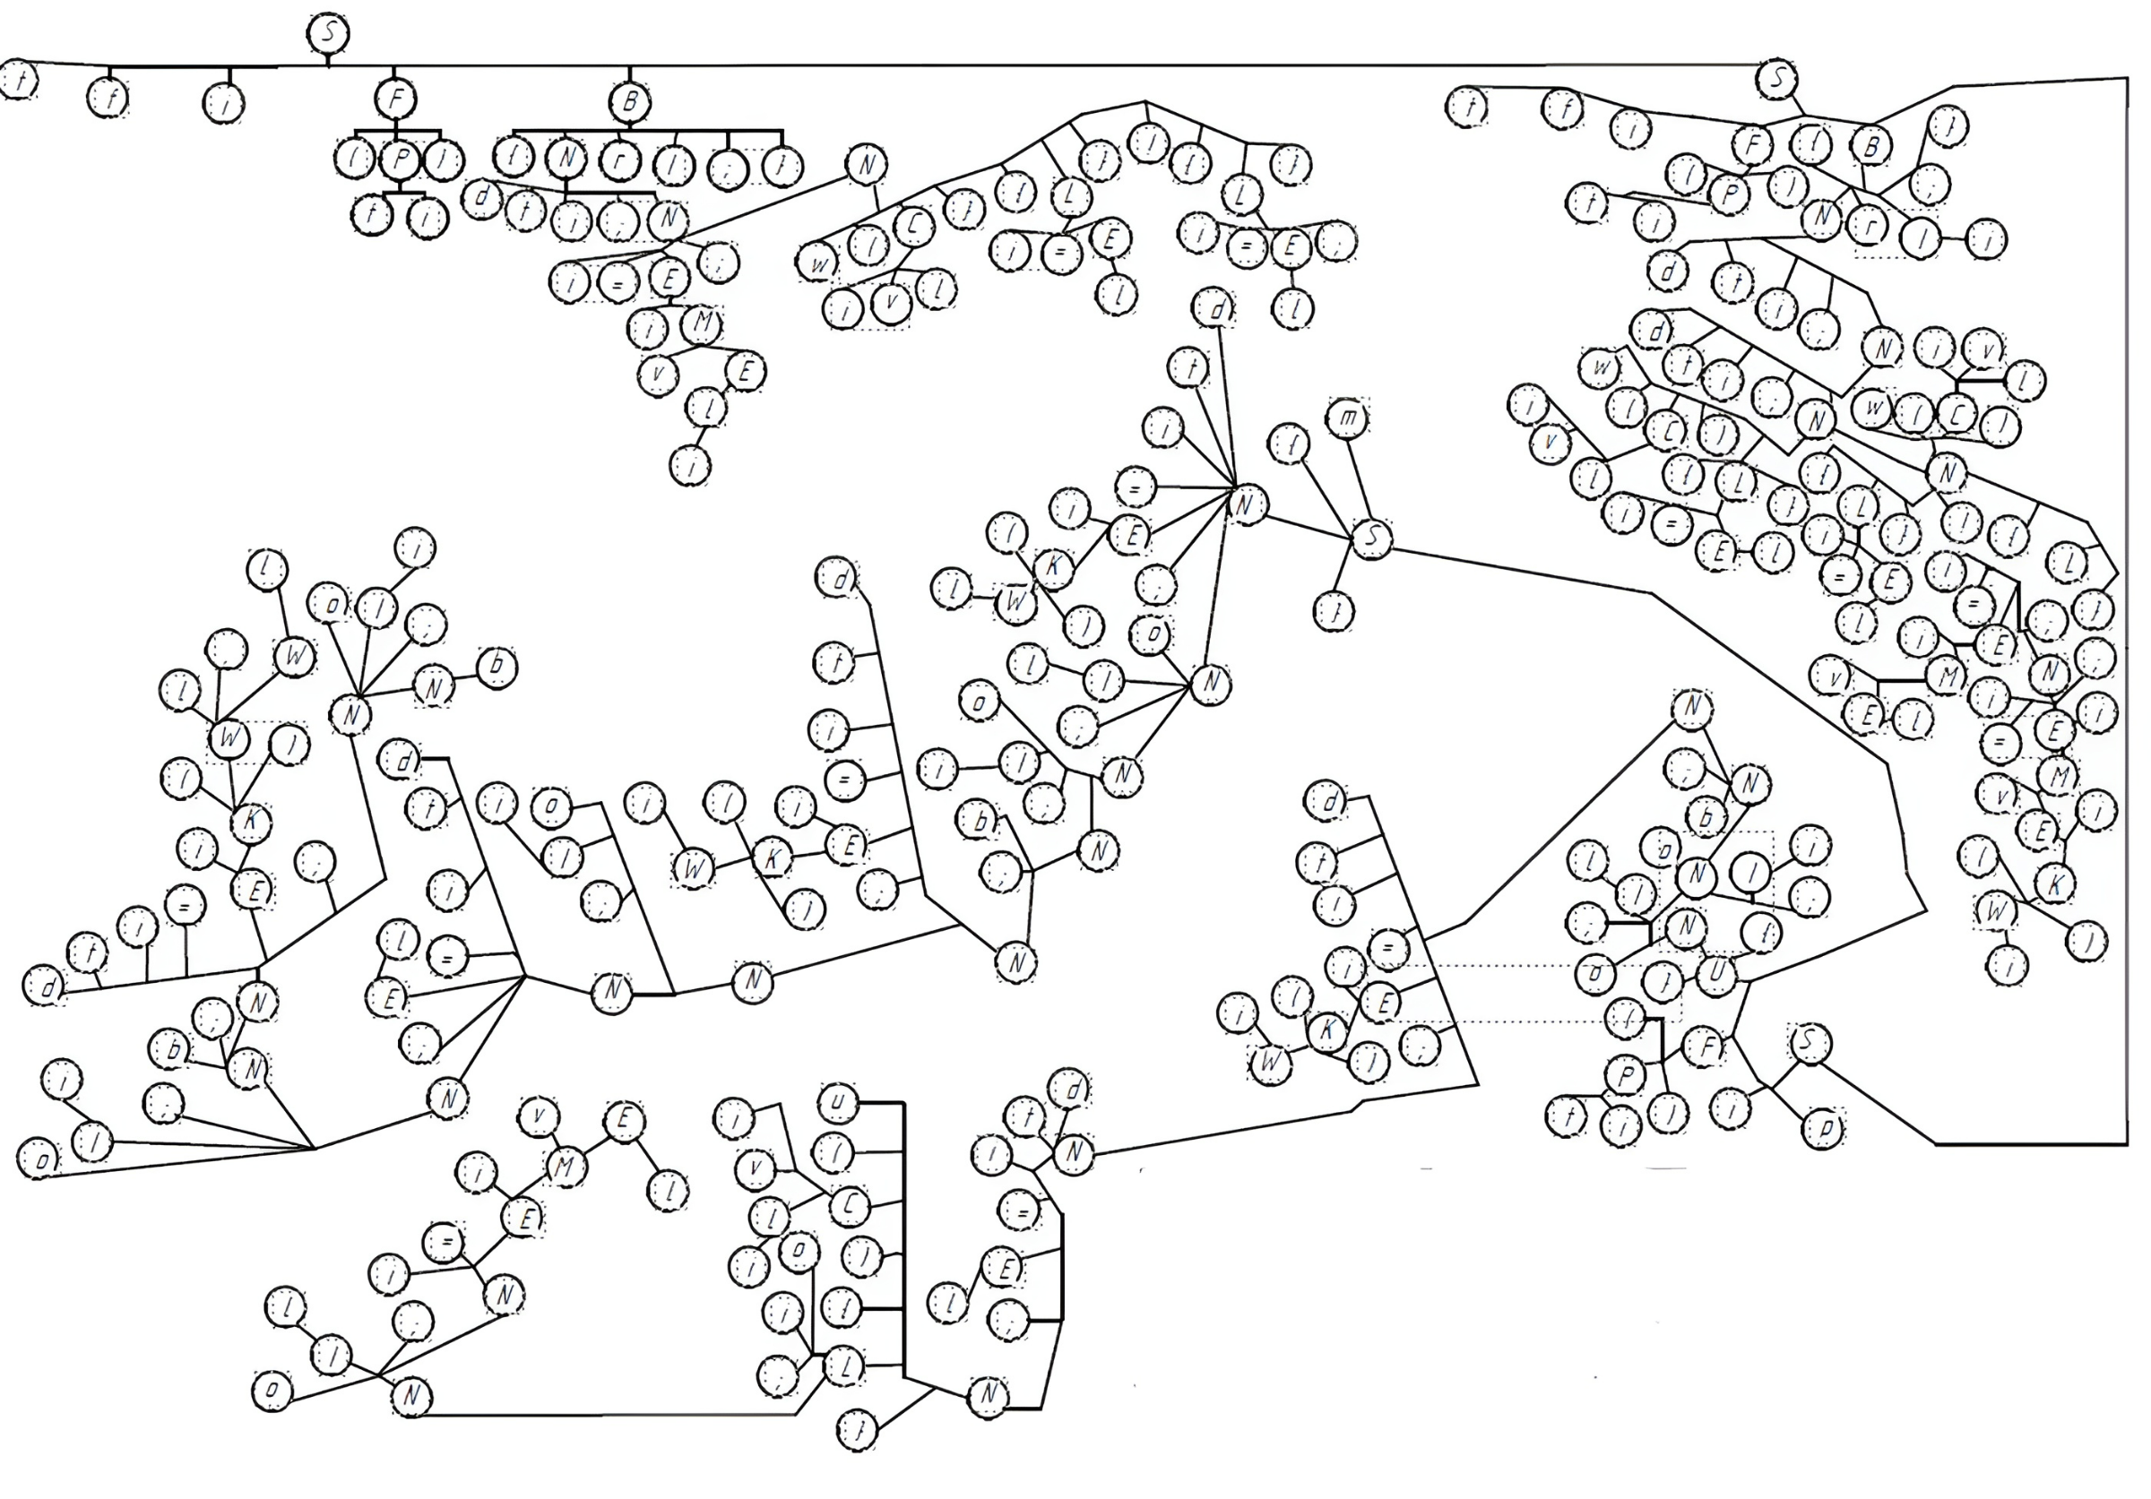

Ф.И.О.

Подпись

Дата

Разраб.

Провер.

Н. контр.

Утверд.

*Станчик М.А.*

*Наркевич А.С.*

*Копыток Д.В.*

*Смелов В.В.*

*Дерево разбора*

*БГТУ 03.00 ГЧ*

Лит.

Лист

Листов

1

1

У

*74218042, 2023*

Масса

Масштаб